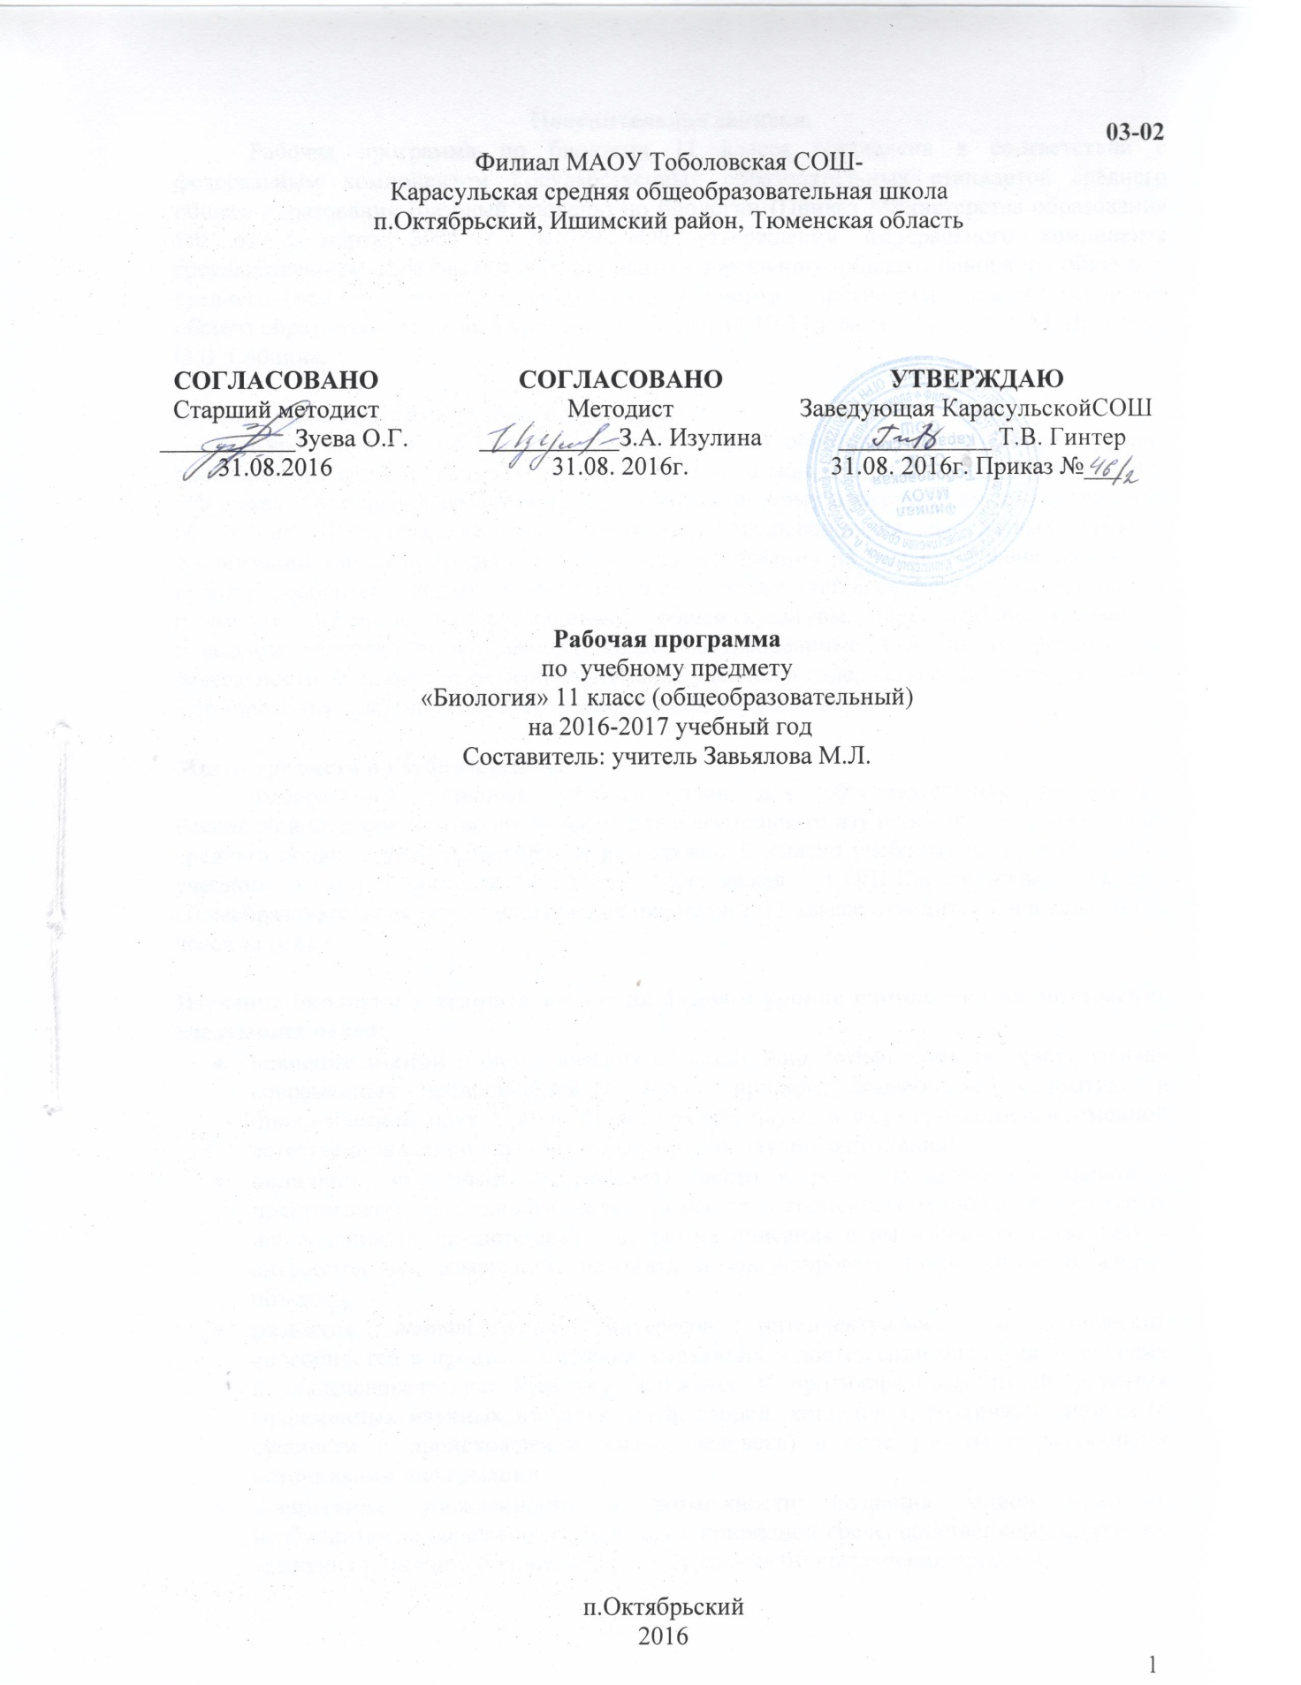

Пояснительная записка.
Рабочая программа по биологии 11 класса составлена в соответствии с федеральным компонентом Государственных образовательных стандартов среднего общего образования (базовый уровень) по биологии (Приказ Министерства образования РФ от 5 марта 2004 г. N1089 "Об утверждении федерального компонента государственных образовательных стандартов начального общего, основного общего и среднего (полного) общего образования"), с учетом программы среднего (полного) общего образования (базовый уровень) по биологии 10-11 классы. Авторы: Г.М. Дымшиц, О.В. Саблина.

Общая характеристика учебного предмета.
Курс биологии на ступени среднего общего образования на базовом уровне направлен на формирование у учащихся знаний о живой природе, её отличительных признаках – уровневой организации и эволюции, поэтому программа включает сведения об общих биологических закономерностях, проявляющихся на разных уровнях организации живой природы. Основу отбора содержания на базовом уровне составляет культуросообразный подход, в соответствии с которым учащиеся должны освоить знания и умения, значимые для формирования общей культуры, определяющие адекватное поведение человека в окружающей среде, востребованные в жизни и практической деятельности. В связи с этим особое внимание уделяется содержанию, лежащему в основе формирования современной естественнонаучной картины мира.

Место предмета в учебном плане.
Федеральный базисный учебный план для образовательных учреждений Российской Федерации отводит 68 часов для обязательного изучения биологии на ступени среднего общего образования на базовом уровне. Согласно учебному плану в 2016-2017 учебному году филиала МАОУТоболовская СОШ- Карасульская СОШ на изучение биологии в 11 классе отводится 1 ч в неделю (34 часов за год).

Изучение биологии в старшей школе на базовом уровне направлено на достижение следующих целей:
- освоение знаний о биологических системах (вид, экосистема); истории развития современных представлений о живой природе; выдающихся открытиях в биологической науке; роли биологической науки в формировании современной естественнонаучной картины мира; методах научного познания;
- овладение умениями обосновывать место и роль биологических знаний в практической деятельности людей, развитии современных технологий; проводить наблюдения за экосистемами с целью их описания и выявления естественных и антропогенных изменений; находить и анализировать информацию о живых объектах;
- развитие познавательных интересов, интеллектуальных и творческих способностей в процессе изучения выдающихся достижений биологии, вошедших в общечеловеческую культуру; сложных и противоречивых путей развития современных научных взглядов, идей, теорий, концепций, различных гипотез (о сущности и происхождении жизни, человека) в ходе работы с различными источниками информации;
- воспитание убежденности в возможности познания живой природы, необходимости бережного отношения к природной среде, собственному здоровью; уважения к мнению оппонента при обсуждении биологических проблем;
- использование приобретенных знаний и умений в повседневной жизни для оценки последствий своей деятельности по отношению к окружающей среде, здоровью других людей и собственному здоровью; обоснования и соблюдения мер профилактики заболеваний, правил поведения в природе.
Учебно-методический комплект утверждён приказом заведующей Карасульская СОШ №22/2от 31мая 2016 года:
- Программа среднего (полного) общего образования на базовом уровне по биологии для 10-11 классов образовательных учреждений. Авторы: Г.М.Дымшиц, О.В. Саблина. М.: Просвещение, 2007.
- Беляев Д.К., Бородин П.М., Воронцов Н.Н. и др. Общая биология. 10-11 класс. М.: Просвещение, 2010.
- Саблина О.В., Дымшиц Г.М. Общая биология. 10-11 класс. Рабочая тетрадь для учащихся. М.: Просвещение, 2010.
- С. В. Суматохин, А. С. Ермакова. Биология. Поурочные разработки. 10-11 класс. М.: Просвещение, 2010.
Тематический план
№  п/п | Раздел | Количество часов | В том числе
№  п/п | Раздел | Количество часов | Лабораторные и практические работы | Обобщающие уроки
1 | Вид | 20 | 4 | 2
2 | Экосистемы | 14 | 6 | -
3 | Итого | 34 | 10 | 3

Содержание тем учебного курса.
Вид (20 час).
История эволюционных идей. Значение работ К.Линнея, учения Ж.Б.Ламарка, эволюционной теории Ч.Дарвина. Роль эволюционной теории в формировании современной естественнонаучной картины мира. Вид, его критерии. Популяция - структурная единица вида, единица эволюции. Движущие силы эволюции, их влияние на генофонд популяции. Синтетическая теория эволюции. Результаты эволюции. Сохранение многообразия видов как основа устойчивого развития биосферы.
Гипотезы происхождения жизни. Отличительные признаки живого. Усложнение живых организмов на Земле в процессе эволюции. Гипотезы происхождения человека. Эволюция человека.
Проведение биологических исследований: описание особей вида по морфологическому критерию; выявление приспособлений организмов к среде обитания; анализ и оценка различных гипотез происхождения жизни и человека.
Региональный компонент: Редкие животные и растения Тюменской области. Народы Тюменской области.
Экосистемы (14 часов).
Экологические факторы, их значение в жизни организмов. Видовая и пространственная структура экосистем. Пищевые связи, круговорот веществ и превращения энергии в экосистемах. Причины устойчивости и смены экосистем.
Биосфера – глобальная экосистема. Учение В.И.Вернадского о биосфере. Роль живых организмов в биосфере. Эволюция биосферы. Глобальные экологические проблемы и пути их решения. Последствия деятельности человека в окружающей среде. Правила поведения в природной среде.
Проведение биологических исследований: выявление антропогенных изменений в экосистемах своей местности; составление схем передачи веществ и энергии (цепей питания); сравнительная характеристика природных экосистем и агроэкосистем своей местности; исследование изменений в экосистемах на биологических моделях (аквариум); решение экологических задач; анализ и оценка последствий собственной деятельности в окружающей среде, глобальных экологических проблем и путей их решения.
Региональный компонент: типичные агроценозы региона.

Требования к уровню подготовки выпускников
В результате изучения биологии на базовом уровне ученик 11класса должен
знать/понимать
- основные положения биологических теорий (клеточная, эволюционная теория Ч.Дарвина); учение В.И.Вернадского о биосфере; сущность законов Г.Менделя, закономерностей изменчивости;
- строение биологических объектов: клетки; генов и хромосом; вида и экосистем (структура);
- сущность биологических процессов: размножение, оплодотворение, действие искусственного и естественного отбора, формирование приспособленности, образование видов, круговорот веществ и превращения энергии в экосистемах и биосфере;
- вклад выдающихся ученых в развитие биологической науки;
- биологическую терминологию и символику;
уметь
- объяснять: роль биологии в формировании научного мировоззрения; вклад биологических теорий в формирование современной естественнонаучной картины мира; единство живой и неживой природы, родство живых организмов; отрицательное влияние алкоголя, никотина, наркотических веществ на развитие зародыша человека; влияние мутагенов на организм человека, экологических факторов на организмы; взаимосвязи организмов и окружающей среды; причины эволюции, изменяемости видов, нарушений развития организмов, наследственных заболеваний, мутаций, устойчивости и смены экосистем; необходимости сохранения многообразия видов;
- решать элементарные биологические задачи; составлять элементарные схемы скрещивания и схемы переноса веществ и энергии в экосистемах (цепи питания);
- описывать особей видов по морфологическому критерию;
- выявлять приспособления организмов к среде обитания, источники мутагенов в окружающей среде (косвенно), антропогенные изменения в экосистемах своей местности;
- сравнивать: биологические объекты (тела живой и неживой природы по химическому составу, зародыши человека и других млекопитающих, природные экосистемы и агроэкосистемы своей местности), процессы (естественный и искусственный отбор, половое и бесполое размножение) и делать выводы на основе сравнения;
- анализировать и оценивать различные гипотезы сущности жизни, происхождения жизни и человека, глобальные экологические проблемы и пути их решения, последствия собственной деятельности в окружающей среде;
- изучать изменения в экосистемах на биологических моделях;
- находить информацию о биологических объектах в различных источниках (учебных текстах, справочниках, научно-популярных изданиях, компьютерных базах данных, ресурсах Интернета) и критически ее оценивать;
использовать приобретенные знания и умения в практической деятельности и повседневной жизни для:
- соблюдения мер профилактики отравлений, вирусных и других заболеваний, стрессов, вредных привычек (курение, алкоголизм, наркомания); правил поведения в природной среде;
- оказания первой помощи при простудных и других заболеваниях, отравлении пищевыми продуктами;
- оценки этических аспектов некоторых исследований в области биотехнологии (клонирование, искусственное оплодотворение).
Список дополнительной литературы:
- Айла Ф., Кайгер Дж. Современная генетика. Т. 1-3. М.: Мир, 1987.
- Биология: Школьная инциклопедия. М.: Большая Российская энциклопедия, 2004.
- Воробьёв Ф.И. Эволюционное учение: вчера, сегодня… М.: Просвещение, 1995.
- Иорданский, Н. Н. Эволюция жизни. - М.: Академия, 2001 г.
- Медников, Б. М. Биология. Формы и уровни жизни. - М.: Просвещение, 2006 г.
- Энциклопедия для детей. Т. 2. Биология. - 5-е изд., перераб. и доп. / глав. ред. М. Д. Аксенова. -М.: Аванта+, 1998 г.
- Яблоков А.В. Юсуфов А.Г. Эволюционное учение (дарвинизм). 4-е изд. М.: высшая школа, 1998.

Курсивом в тексте выделен материал, который подлежит изучению, но не включается в Требования к уровню подготовки выпускников.

